**Передача по ссылке и по значению**

const obj = {

    a: 5,

    b: 1

};

const copy = obj;

copy.a = 10;

console.log(copy);

console.log(obj);

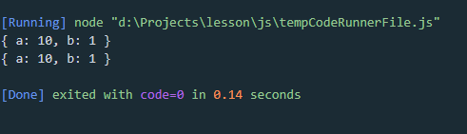

Передача по ссылке, а не копирование обьекта.

**То есть если мы модифицируем “копию” то и модифицируется первоначальный обьект.**

**Примеры копирования**

**Способ 1**

function copy (mainObj) {

    let objCopy = {};

    let key;

    for (key in mainObj) {

        objCopy[key] = mainObj[key];

    }

    return objCopy;

}

const numbers = {

    a: 2,

    b: 3,

    c: {

        x: 7,

        y: 4

    }

};

const newNumbers = copy(numbers);

newNumbers.a = 10;

console.log(newNumbers);

console.log(numbers);

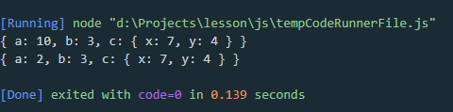

Существуют глубокие и поверхностные копии обьектов. В примере выше поверхностная копия.

**Способ 2 Object.assign**

**Независимая поверхностаня копия обьекта:**

const numbers = {

    a: 2,

    b: 3,

    c: {

        x: 7,

        y: 4

    }

};

const add = {

    d: 17,

    e: 20

};

console.log(Object.assign(numbers, add));

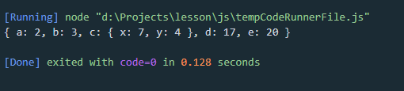

**Способ 3** Клонирование (в клоне лежит поверхностая копия обьекта)

const add = {

    d: 17,

    e: 20

};

const clone = Object.assign({}, add);

clone.d = 20;

console.log(add);

console.log(clone);

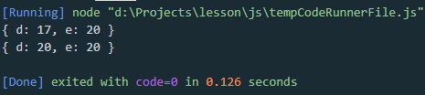

**Способ 4** создание копии массива .slice();

const oldArray = ['a', 'v', 'c'];

const newArray = oldArray.slice();

newArray[1] = 'jwewefw';

console.log(newArray);

console.log(oldArray);

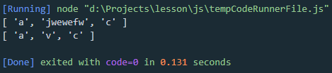

**Способ 5** Новый стандарт E6 – E9 оператор разворота **Spread operator**

Оператор разворота развернул структуры масивов на отдельные элементы.

const video = ['youtube', 'vimeo', 'rutube'];

const blogs = ['wordpress', 'livejournal', 'blogger'];

const internet = [...video, ...blogs, 'vk', ' facebook'];

console.log(internet);

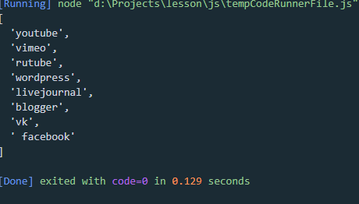

function log (a, b, c) {

    console.log(a);

    console.log(b);

    console.log(c);

}

const num = [2, 5, 7];

log(...num);

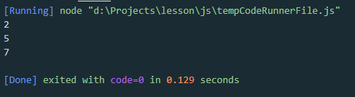

const array = ["a", "b"];

const new_array = [...array];

const q = {

    a: 1,

    b: 2

};

const new_obj = {...q};

console.log(new_array);

console.log(new_obj);

